**Tema 5: Birfazaly sinusoidal toklaryň elektrik zynjyrlary**

1. **Üýtgeýän toklar hakynda esasy düşünjeler**
2. **Sinusoidal toklaryň, naprýaženiýeleriň we elektrik hereketlendiriji güýçleriň dekart koordinatalar tekizliginde şekillendirilişi**
3. **Wektorlar diagrammasy**

Halk hojalygynyň ähli pudaklarynda diýen ýaly ululyklary we ugurlary wagta görä üýtgeýän toklar giňden ulanylýar. Bu toklar özleriniň görnüşleri boýunça örän köpdürlidirler. Olaryň içinde ululyklary wagta görä sinusoidal kanun boýunça üýtgeýän görnüşine **sinusoidal toklar** diýilýär (1.22-nji (a) surat).



a) b)

1.22-nji surat.

Eger-de üýtgeýän toklaryň ululyklarynyň wagta görä üýtgeýişleri sinusoidal kanuna boýun egmese, onda olara sinusoidal däl toklar diýilýär (1.22-nji (b) surat). Üýtgeýän toklaryň, naprýaženiýeleriň, elektrik hereketlendiriji güýçleriň we kuwwatlaryň islendik berlen wagtdaky ululyklaryna olaryň **pursat** **ululyklary** diýilýär we olar degişlilikde kiçi (*i, u, e, p*) harplary bilen belgilenýär. Olaryň iň uly ululyklaryna bolsa, **amplituda ululyklary** diýilýär we kiçi *m* indeksli baş (*Im, Um, Em, Pm*) harplary bilen belgilenýär.

Üýtgeýän toklaryň zynjyrynda, magnit hem-de elektrik meýdanlarynyň ululyklarynyň wagta görä üýtgemegi zynjyryndaky toguň we onuň formasynyň üýtgemegine hem-de elektrik energiýasynyň goşmaça ýitgileriniň döremegine sebäp bolýar. Şonuň üçin üýtgeýän toklaryň zynjyrlarynda bolýan hadysalary analiz etmek üçin, elektrotehnikada, real zynjyrlaryň ýerine, ideallaşdyrylan elementlerden düzülen shemalar ulanylýar. Bu shemalar esasan üç sany elementden, ýagny, *R* aktiw garşylykdan, *L* induktiwlikden we *C* sygymdan düzülýärler. Bu elementleriň her biri, aýratynlykda zynjyrda bolýan energetiki hadysalaryň diňe birini häsiýetlendirýär:

1) *R*−aktiw garşylyk, rezistoryň elektrik energiýany ýylylyk energiýasyna öwrüp bilijilik ukybyny görkezýär.

2) *L*−induktiwlik, sarymyň elektrik energiýasyny magnit meýdanyň energişasyna öwrüp bilijilik ukybyny görkezýär.

3) *C*−sygym, kondensatoryň elektrik energiýasyny elektrik meýdanynyň energiýasyna öwrüp bilijilik ukybyny görkezýär.

Häzirki döwürde Ýewropa we Aziýa döwletlerinde senagat ýygylygy 50 *Hz*, ABŞ-da bolsa 60 *Hz* bolan sinusoidal toklar giňden ulanylýar. Şeýle toklary ulanmak, elektrik energiýasynyň arzan öndürilişini, onuň çeşmeden kabuledijä az ýitgi bilen geçirilişini hem-de onuň energiýanyň beýleki görnüşlerine ýeňil öwrülişini üpjün edýär.Tehnikanyň dürli pudaklarynda sinusoidal toklaryň beýleki ýygylyklary hem giňden ulanylýarlar. Meselem, awiasiýada ulanylýan enjamlaryň göwrümlerini kiçeltmek we olaryň agramlaryny azaltmak maksady bilen ýygylygy 400 *Hz*-e deň bolan sinusoidal tok ulanylýar. Elektrik togy bilen işleýän gyzdyryjy abzallarda ýygylyklary 500 *Hz*-den 50 *MHz*-e çenli aralykdaky sinusoidal toklar peýdalanylýar. Elektrofikasiýalaşdyrylan transportlarda 25 we 16(2/3) *Hz* bolan pes ýygylykly sinusoidal toklar ulanylýar. Radiotehnikada pes (0-dan 10 *kHz*-e çenli), ýokary (10 *kHz*-den 100 *MHz*-e çenli) we ultra ýokary ýygylyklaryň ählisi hem ulanylýar.

Fizika kursundan belli bolşy ýaly, sinusoidal tok üýtgeýän toguň generatorynyň kömegi bilen alynýar. Generator, esasan iki bölekden statordan (1) we rotordan (2) ybaratdyr (1.23-nji (a) surat).

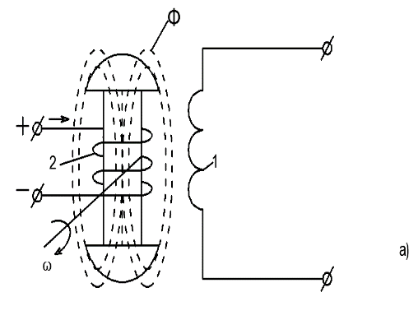



a) b)

1.23-nji surat.

Sarymy hemişelik tok bilen iýmitlendirýän rotor deňölçegli tizlik bilen herekete getirilen wagtynda, onuň magnit meýdanynyň güýç çyzyklary statoryň sarymlarynyň sargylarynda elektrik hereketlendiriji güýç indusirlenýär. Indusirlenýän elektrik hereketlendiriji güýjüň pursat ululygy aşakdaky görnüşde kesgitlenýär:

 (1.43)

Funksiýanyň *(ωt+ψe)* argumentine onuň fazasy diýilýär. Fazanyň başlangyç (t=0) wagt pursadyndaky *ψe* ululygyna onuň başlangyç fazasy diýilýär. Başlangyç fazasy nola deň bolan sinusoidal elektrik hereketlendiriji güýjüň grafigi 1.23-nji (b) suratda görkezilendir.



a) b)

1.24-nji surat.

Koordinatalar başlangyjyna görä, sinusoidanyň otrisatelden poloşitel ululyga geçýän iň ýakyn nokadyna, sinusoidanyň birinji periodynyň başlangyjy diýip kabul edilýär. Şol sebäpli, eger-de bu nokat ordinata okundan çep tarapda ýerleşse, onda *ψe* fazalar başlangyjy „+“ alamaty bilen alynýar (1.24-nji (a) surat ) we bu funksiýa *e1=Em1sin(ωt+ψ1)* görnüşde ýazylýar.

Eger-de bu nokat ordinata okundan sag tarapda ýerleşse, onda *ψe* „−“ alamaty bilen alynýar (1.24-nji (b) surat) we ol *e2=Em2sin(ωt+ψ2)* görnüşde ýazylýar.

Sinusoidanyň fazasynyň düzümine girýän *ω* ululyga, burç ýygylygy diýilýär. Ol sinusoidanyň fazalar burçunyň üýtgeýiş tizligini häsiýetlendirýär. Sinusoidanyň faza burçy bir *T* periodyň dowamynda 0-dan 2*π*-e çenli üýtgeýändigi üçin *ω* burç ýygylygy *T* periodyň we *f* ýygylygyň üsti bilen aşakdaky görnüşde aňladylýar:

 (1.44)

**Sinusoidal toklaryň, naprýaženiýeleriň we elektrik hereketlendiriji güýçleriň dekart koordinatalar tekizliginde şekillendirilişi.**

Sinusoidal toklaryň, naprýaženiýeleriň, elektrik hereketlendiriji güýçleriň grafikleriniň trigonometrik funksiýalaryň üsti bilen aňladylyp bilnişi ýaly, olar dekart hem-de kompleks tekizliklerde aýlanýan wektorlar arkaly hem görkezilip bilinýärler. Sinusoidal ululyklary dekart koordinatalar tekizliginde, aýlanýan wektor görnüsinde şekillendirmek üçin koordinatalar başlangyjyndan, ululygy sinusoidal funksiýanyň amplitudasyna deň bolan wektory obssissa okunyň položitel bölegine görä, başlangyç faza burçy boýunça ýerleşdirilýär we ol wektor sagat diliniň hereketiniň tersine tarap *ω* deň bolan burç ýygylygy bilen aýlanýar diýip kabul edilýär.

Grafikleri 1.24-nji suratda görkezilen *e1* we *e2* sinusoidal elektrik hereketlendiriji güýçleriň aýlanýan wektorlaryň üsti bilen şekillendirilişi 1.25-nji suratda görkezilendir.

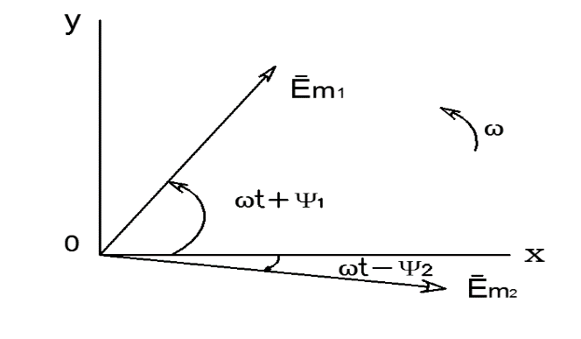

1.25-nji surat. Sinusoidal elektrik hereketlendiriji güýçleriň aýlanýan wektorlaryň üsti bilen şekillendirilişi.

Aýlanýan *Em.1* we *Em.2* wektorlaryň ordinata okuna bolan proýeksiýalary *e1* hem-de *e2* elektrik hereketlendiriji güýçleriň pursat ululyklaryny berýär. Amplituda ululyklary we faza burçlary hasaba alnan, deň ýyglykly sinusoidal elektrik hereketlendiriji güýçleri, naprýaženiýeleri we toklary şekillendirýän wektorlaryň toplumyna **wektorlar diagrammasy** diýilýär.

Wektor diagrammalar deň burç ýygylykly sinusoidal ululyklary goşmagy we aýyrmagy, wektorlary goşmak we aýyrmak bilen çalşyrmaga mümkinçilik berýär. Meselem, pursat ululyklarydegişlilikde *i1=Im1sin(ωt+ψ1)* we *i2=Im2sin(ωt+ψ2)* bolan sinusoidal toklary goşup alynýan *i=i1+i2=Im1sin(ωt+ψ1)+Im2sin(ωt+ψ2)+Imsin(ωt+ψ)* sinusoidal toguň *Im* amplitudasyna we onuň *ψ* başlangyç fazasyny wektor diagrammanyň kömegi arkaly kesgitlenişine seredeliň (1.26-njy surat).

1.26-njy suratda bu toklaryň amplitudalaryna degişli wektorlar görkezilendir.

Bu wektorlaryň deň burç tizligi bilen aýlanýandyklary sebäpli, olaryň özara ýerleşişleri üýtgemeýär. Şeýlelikde islendik berlen wagt pursadynda bu wektorlaryň

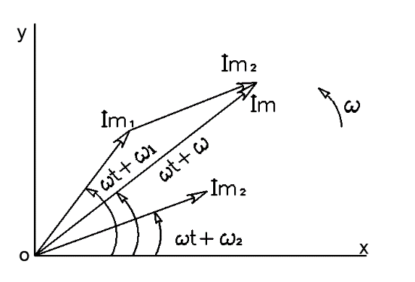

1.26-njy surat.

ordinata okuna bolan proýeksiýalarynyň jemi netijeleýji *i* toguň pursat ululygyny berýär. Jemleýji toguň amplituda ululygy bolsa *Im1* we *Im2* amplitudalarynyň geometriki jemi hökmünde kesgitlenýär:

*Im= Im1+ Im2*

Bu wektoryň ordinata oky bilen emele getirýän *ψ* burçy, jemleýji toguň başlangyç fazasyny berýär. Sinusoidal ululyklary biri-birinden aýyrmak üçin, olary şekillendirýän wektorlary geometriki aýyrmak ýeterlikdir.